Rhododendron hirsutum, Wimper-Alpenrose
[Ericaceae, Heidegewächse]

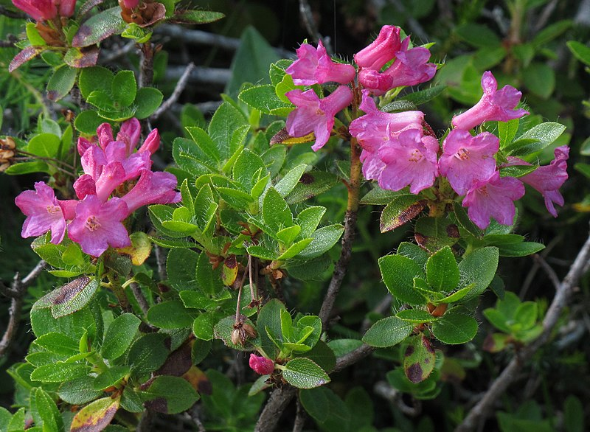

Merkmale: Dieser Nanophanerophyt erreicht eine Höhe von 30-100 cm.
Die beiderseits grünen Laubblätter sind auf der Unterseite deutlich bewimpert, haben eine schmal-elliptisch bis schmal-verkehrt-eiförmige Blattspreite, sind beiderseits drüsig punktiert und haben einen ganzrandig bis fein gekerbten Blattrand.
Die purpurrosa Krone besteht aus 5 verwachsenen Kronblättern und länglich-lanzettlichen Kelchzipfeln, die lang bewimpert sind.
Ökologie: Rhododendron hirsutum ist eine schneeschutzbedürftige Art, die in frischen, kalkreichen Krummholzgebüschen und in Zwergstrauchheiden vorkommt.
Blütezeit: Mai bis Juli
Höhenstufe: (submontan) obermontan bis subalpin (unteralpin)
Rote Liste Nordtirol¹: LC
Rote Liste Osttirol¹: LC
Rote Liste Österreich²: LC
L | T | K | F | R | N | S
7 | 3 | 5 | 4 | 7 | 3 | 0

Zeigerwerte:

